Ngày soạn:…/…/…
Ngày dạy:…/…/…

TUẦN 16

I. YÊU CẦU CẦN ĐẠT
1. Kiến thức
Sau bài học này, HS sẽ:
- Chia sẻ được về các lễ hội truyền thống ở địa phương mình.
- Nêu được những điều cần lưu ý khi tham gia lễ hội truyền thống.
- Có ý thức giữ gìn, bảo tồn các lễ hội truyền thống ở địa phương
- Tự hào về truyền thống địa phương.
2. Năng lực
Năng lực chung:
- Năng lực giao tiếp và hợp tác: khả năng thực hiện nhiệm vụ một cách độc lập hay theo nhóm; Trao đổi tích cực với giáo viên và các bạn khác trong lớp.
- Năng lực tự chủ và tự học: biết lắng nghe và chia sẻ ý kiến cá nhân với bạn, nhóm và GV. Tích cực tham gia các hoạt động trong lớp.
- Giải quyết vấn đề và sáng tạo: biết phối hợp với bạn bè khi làm việc nhóm, tư duy logic, sáng tạo khi giải quyết vấn đề.
Năng lực riêng:
- Tìm hiểu lễ hội truyền thống ở địa phương.
- Chia sẻ những lưu ý khi tham gia lễ hội truyền thống.
3. Phẩm chất
- Tự lực, trách nhiệm: chủ động sắp xếp thời gian và sử dụng thời gian hợp lí, có ý thức tự giác; tinh thần trách nhiệm trong hoạt động nhóm.
II. ĐỒ DÙNG DẠY HỌC
1. Đối với giáo viên
- Giáo án, SGK, VBT Hoạt động trải nghiệm 5.
- Giấy A3, bút, bút màu.
- Tranh, ảnh liên quan đến chủ đề
2. Đối với học sinh
- SGK, VBT Hoạt động trải nghiệm 5.
- Thực hiện nhiệm vụ trong SBT trước khi đến lớp.
- Đồ dùng học tập theo yêu cầu của GV.
III. CÁC HOẠT ĐỘNG DẠY HỌC
Tiết 1: Sinh hoạt dưới cờ: Trang phục truyền thống địa phương
HOẠT ĐỘNG CỦA GV | HOẠT ĐỘNG CỦA HS
a. Mục tiêu: Sau khi tham gia hoạt động, HS có khả năng:  - Hiểu biết thêm về các trang phục truyền thống địa phương.  - Tự tin tham gia trình diễn trang phục truyền thống địa phương.  - Phát triển niềm tự hào dân tộc, ý thức lưu giữ và bảo tồn những nét đẹp văn hoá dân tộc.  b. Cách tiến hành  - Đại diện nhà trường/GV Tổng phụ trách Đội giới thiệu buổi trình diễn trang phục truyền thống địa phương.  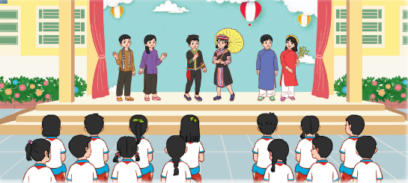  + GV chia sẻ về ý nghĩa bộ trang phục truyền thống địa phương: thể hiện nền văn hoá độc đáo, lâu đời và đậm đà bản sắc dân tộc của mỗi vùng miền.  + GV tổ chức cho một nhóm HS trình diễn trang phục truyền thống địa phương.  + GV cử một HS đọc thuyết minh giới thiệu về các bộ trang phục khi bạn trình diễn.  + GV khuyến khích HS ngồi dưới nhiệt tình cổ vũ các bạn trình diễn.  - GV mời một số HS chia sẻ cảm nhận của bản thân về trang phục truyền thống địa phương | - HS lắng nghe và tham gia theo sự hướng dẫn của GV.  - HS lắng nghe,tiếp thu.  - HS thực hiện.  - HS đọc thuyết minh.  - HS chia sẻ.
Tiết 2: Hoạt động giáo dục theo chủ đề: Lễ hội truyền thống ở địa phương
HOẠT ĐỘNG CỦA GV | HOẠT ĐỘNG CỦA HS
A. HOẠT ĐỘNG KHỞI ĐỘNG  a. Mục tiêu: Sau khi tham gia hoạt động, HS có khả năng  - Tạo tâm thế cho HS, giúp đỡ HS ý thức được nhiệm vụ học tập, hứng thú với bài học mới.  b. Cách tiến hành  - GV tổ chức cho HS trò chơi “Nhìn ảnh đoán tên trò chơi”:  - GV trình chiếu ảnh một số trò chơi dân gian và mời HS xung phong trả lời.  Hình 1 Hình 2  Hình 3 Hình 4  Hình 5 Hình 6  - GV mời một số HS trả lời. HS khác lắng nghe, nhận xét.  - GV nhận xét, đánh giá, chốt đáp án:  + Hình 1: Ô ăn quan.  + Hình 2: Bịt mắt bắt dê.  + Hình 3: Kéo co.  + Hình 4: Đập niêu.  + Hình 5: Đánh đu.  + Hình 6: Đấu vật.  - GV tổng kết và dẫn dắt vào bài học: Vừa rồi các em đã được xem một số tranh ảnh về trò chơi truyền thống của dân tộc. Các trò chơi thường được tổ chức trong phần hội của các lễ hội truyền thống. Chúng ta cùng đi vào bài học hôm nay nhé – Tuần 16 – Tiết 2: Hoạt động giáo dục theo chủ đề: Lễ hội truyền thống ở địa phương  B. HOẠT ĐỘNG HÌNH THÀNH KIẾN THỨC  Hoạt động 1: Tìm hiểu lễ hội truyền thống ở địa phương  a. Mục tiêu: Thông qua hoạt động, HS:  - Kể tên được những lễ hội truyền thống ở các địa phương mà mình biết.  - Chia sẻ được về lễ hội truyền thống ở địa phương mình.  b. Cách tiến hành:  - GV chia lớp thành các nhóm (4 – 6 HS).  - GV nêu nhiệm vụ làm việc nhóm: Kể tên những lễ hội truyền thống ở các địa phương mà em biết.  - Các nhóm ghi lại tên các lễ hội vào giấy.  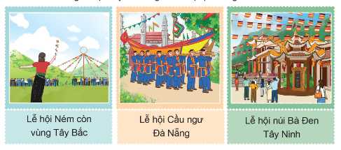  - GV tổ chức cho HS chơi trò chơi “Thi kể nhanh”:  + Các nhóm chơi theo thứ tự lần lượt kể nhanh về những lễ hội truyền thống ở các địa phương.  + Đội sau không được kể trùng tên lễ hội với đội trước.  + Đội nào kể trùng tên thì đội đó sẽ dừng cuộc chơi. Đội ở lại sau cùng là đội chiến thắng.  - GV gợi thiệu cho HS một số lễ hội trên cả nước:  + Lễ hội Lồng Tồng: là lễ hội quan trọng bộc nhất vào dịp đầu năm mới đối với người dân vùng Tây Bắc, cầu cho mưa thuận gió hòa, mùa màng tốt tươi, đời sống ấm no.  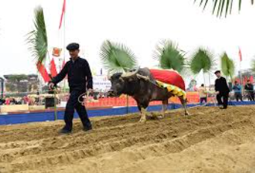  + Hội Lim (Bắc Ninh): Là lễ hội lâu đời của người dân vùng Kinh Bắc với hai phần lễ và hội. Phần hội gồm các hoạt động hát hội và các trò chơi dân gian.  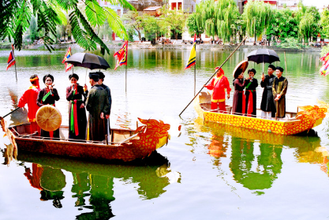  + Lễ hội Tháp Bà Ponagar: là một lễ hội tiêu biểu của nhân dân miền Trung để tưởng nhớ và tôn vinh công lao của Bà Ponagar - người đã dạy dân cách chăn nuôi, dệt vải, trồng lúa.  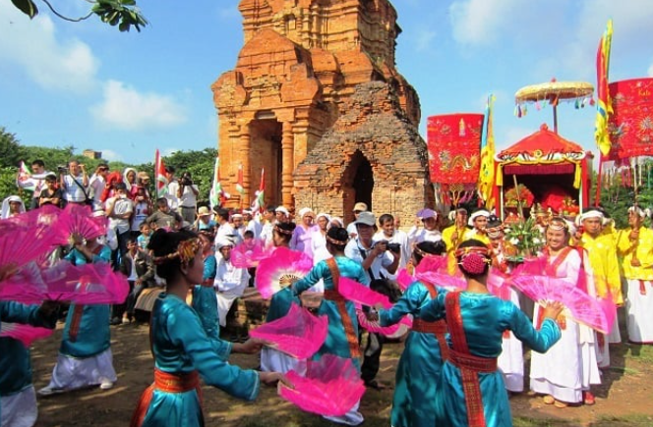  + Lễ hội đua voi Tây Nguyên: là lễ hội cổ truyền của người dân vùng cao Tây Nguyên nhằm tôn vinh tài nghệ thuần dưỡng voi và tinh thần thượng võ của đồng bào các dân tộc tại đây.  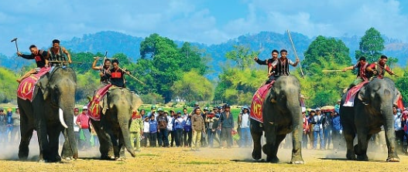  + Lễ hội Khao lề thế lính: được tổ chức tạo đảo Lý Sơn hằng năm để tri ân công đức những hùng binh Hoàng Sa trong đội Hoàng Sa Bắc hải năm xưa đã vượt biển khơi cắm, dựng bia vĩnh hằng về chủ quyền biển, đảo của Việt Nam trên 2 quần đảo Hoàng Sa và Trường Sa.  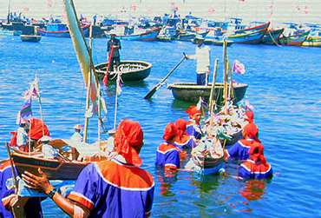  - GV cho HS xem tranh ảnh hoặc video clip về những lễ hội truyền thống ở các địa phương.  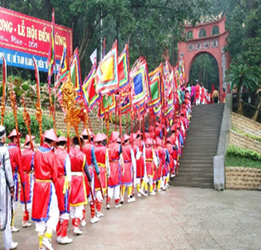  Lễ hội đền Hùng  (Phú Thọ)  https://youtu.be/hInyfqwqDf4  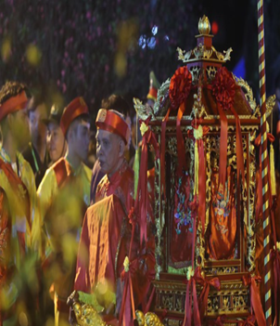  Lễ hội Khai ấn Đền Trần  (Nam Định)  https://youtu.be/-RpsfKYLhIo  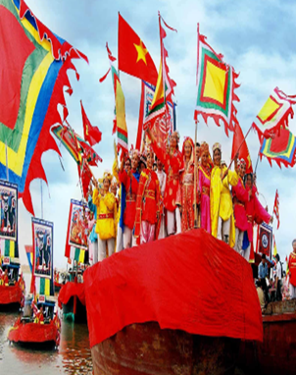  Lễ hội Nghinh Ông  (Cần Giờ)  https://youtu.be/W5-6iZKb-iA  - Sau khi HS xem xong, GV đặt câu hỏi cho HS:  + Em thấy có những lễ hội truyền thống nào trong video clip/tranh ảnh vừa xem?  + Em đã từng tham gia một trong những lễ hội truyền thống đó chưa? Đó là lễ hội nào? Hãy chia sẻ một vài trải nghiệm của em khi tham gia.  - GV gợi ý HS chia sẻ với các bạn trong nhóm về một lễ hội truyền thống ở địa phương mình theo:  + Tên lễ hội truyền thống.  + Nguồn gốc lễ hội.  + Thời gian, địa điểm tổ chức.  + Những hoạt động chính trong lễ hội.  + Ý nghĩa của lễ hội với người dân địa phương.  ………………….. | - HS lắng nghe GV nêu câu hỏi.  - HS trả lời.  - HS lắng nghe, tiếp thu.  - HS lắng nghe GV giới thiệu bài học.  - HS chia nhóm.  - HS lắng nghe, thực hiện.  - HS tham gia trò chơi.  - HS lắng nghe, tiếp thu.  - HS quan sát.  - HS lắng nghe câu hỏi.  - HS thực hiện chia sẻ nhóm.  - HS chia sẻ trước lớp.  - HS lắng nghe, tiếp thu.  ……………………………

---------------------------------------
----------------------Còn tiếp---------------------

